Специальность  23.02.07 «Техническое обслуживание и ремонт  двигателей, систем и агрегатов автомобилей»  Уровень профессионального образования – среднее профессиональное образование по программе подготовки специалистов среднего звена.  Квалификация «Специалист» | 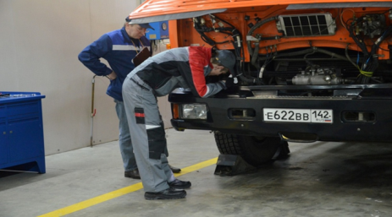
Срок обучения:
на базе 9 классов: очно - 3 года и 10 месяцев (за счет средств областного бюджета);
на базе 9 классов: заочно - 4 года и 10 месяцев (коммерч.);

По данной специальности ГПОУ КПТТ подготавливает кадры по наиболее востребованным и перспективным специальностям ТОП-50 в области технического обслуживания и ремонта двигателей, систем и агрегатов автомобилей в соответствии с мировыми стандартами и передовыми технологиями.
Квалификационные требования и образовательные программы актуализированы на основе стандартов Worldskills в области обслуживания транспорта.

Область профессиональной деятельности выпускников:
• техническое обслуживание и ремонт автомобильных двигателей, электрооборудования и электронных систем автомобилей;
• осуществление диагностики систем, узлов и механизмов автомобильных двигателей;
• проведение кузовного ремонта, окраски автомобильных кузовов;
• владение методикой тюнинга автомобилей;
• организация и контроль деятельности персонала подразделения по техническому обслуживанию и ремонту автотранспортных средств.

Объекты профессиональной деятельности выпускников:
• автотранспортные средства, техническая документация;
• технологическое оборудование для технического обслуживания и ремонта автотранспортных средств;
• первичные трудовые коллективы.

Обучающийся по специальности «Техническое обслуживание двигателей, систем и агрегатов автомобилей» готовится к следующим видам деятельности:
• техническое обслуживание и ремонт автомобильных двигателей, электрооборудования и электронных систем автомобилей;
• организация процесса модернизации и модификации автотранспортных средств;
• проведение кузовного ремонта;
- техническое обслуживание и ремонт шасси автомобилей.

Получив эту специальность, вы сможете работать:
• диагностом систем, узлов и механизмов автомобильных двигателей;
• техником – механиком по эксплуатации автомобилей;
- автомехаником; автомаляром;
• мастером по техническому обслуживанию и ремонту электрооборудования и электронных систем автомобилей;
- специалистом по тюнингу автомобилей, мастером – кузовщиком.

